1. ПОЯСНИТЕЛЬНАЯ ЗАПИСКА
Рабочая программа составлена в соответствии со следующими нормативно-правовыми инструктивно-методическими документами:
- федеральный компонент Государственного образовательного стандарта общего образования, утвержденный Приказом Министерства образования и науки Российской Федерации от 05.03.2004 N 1089 (ред. от 23.06.2015) "Об утверждении федерального компонента государственных образовательных стандартов начального общего, основного общего и среднего (полного) общего образования"
- Приказ Министерства образования и науки Российской Федерации от 09.03.2004 N 1312 (ред. от 01.02.2012) "Об утверждении федерального базисного учебного плана и примерных учебных планов для образовательных учреждений Российской Федерации, реализующих программы общего образования"
- Приказ Министерства образования и науки Российской Федерации от 31.03.2014 N 253
(ред. от 21.04.2016) "Об утверждении федерального перечня учебников, рекомендуемых к использованию при реализации имеющих государственную аккредитацию образовательных программ начального общего, основного общего, среднего общего образования"
Программа детализирует и раскрывает содержание стандарта, определяет общую стратегию обучения, воспитания и развития учащихся средствами учебного предмета в соответствии с целями изучения физики, которые определены стандартом.
Рабочая программа по физике для 8 класса составлена на основе Федерального компонента государственного стандарта среднего (полного) общего образования. Федеральный базисный учебный план для общеобразовательных учреждений РФ отводит 70ч из расчета 2 ч в неделю для обязательного изучения физики на базовом уровне в 8 классе. Программа конкретизирует содержание предметных тем, предлагает распределение предметных часов по разделам курса, последовательность изучения тем и разделов с учетом межпредметных и внутрипредметных связей, логики учебного процесса, возрастных особенностей учащихся. Определен также перечень демонстраций, лабораторных работ и практических занятий. Реализация программы обеспечивается учебниками (включенными в Федеральный перечень):
Перышкин А.В. Физика-8 – М.: Дрофа, 2009;
сборниками тестовых и текстовых заданий для контроля знаний и умений:
Громцева О.И.. Контрольные и самостоятельные работы по физике. 8 кл. – М.: Экзамен, 2010.
Кабардин О.Ф., Орлов В.А. Тесты. 7-9 кл. – М.: Дрофа, 2000.
Лукашик В.И. Сборник вопросов и задач по физике. 7-9 кл. – М.: Просвещение, 2002.
Цели изучения курса – выработка компетенций:
общеобразовательных:
- умения самостоятельно и мотивированно организовывать свою познавательную деятельность (от постановки до получения и оценки результата);
- умения использовать элементы причинно-следственного и структурно-функционального анализа, определять сущностные характеристики изучаемого объекта, развернуто обосновывать суждения, давать определения, приводить доказательства;
- умения использовать мультимедийные ресурсы и компьютерные технологии для обработки и презентации результатов познавательной и практической деятельности;
- умения оценивать и корректировать свое поведение в окружающей среде, выполнять экологические требования в практической деятельности и повседневной жизни.
предметно-ориентированных:
- понимать возрастающую роль науки, усиление взаимосвязи и взаимного влияния науки и техники, превращения науки в непосредственную производительную силу общества: осознавать взаимодействие человека с окружающей средой, возможности и способы охраны природы;
- развивать познавательные интересы и интеллектуальные способности в процессе самостоятельного приобретения физических знаний с использований различных источников информации, в том числе компьютерных;
- воспитывать убежденность в позитивной роли физики в жизни современного общества, понимание перспектив развития энергетики, транспорта, средств связи и др.; овладевать умениями применять полученные знания для получения разнообразных физических явлений;
- применять полученные знания и умения для безопасного использования веществ и механизмов в быту, сельском хозяйстве и производстве, решения практических задач в повседневной жизни, предупреждения явлений, наносящих вред здоровью человека и окружающей среде.
Программа направлена на реализацию личностно-ориентированного, деятельностного, проблемно-поискового подходов; освоение учащимися интеллектуальной и практической деятельности.
Общая характеристика учебного предмета
Физика как наука о наиболее общих законах природы, выступая в качестве учебного предмета в школе, вносит существенный вклад в систему знаний об окружающем мире. Она раскрывает роль науки в экономическом и культурном развитии общества, способствует формированию современного научного мировоззрения. Для решения задач формирования основ научного мировоззрения, развития интеллектуальных способностей и познавательных интересов школьников в процессе изучения физики основное внимание следует уделять не передаче суммы готовых знаний, а знакомству с методами научного познания окружающего мира, постановке проблем, требующих от учащихся самостоятельной деятельности по их разрешению. Ознакомление школьников с методами научного познания предполагается проводить при изучении всех разделов курса физики, а не только при изучении специального раздела «Физика и физические методы изучения природы».
Гуманитарное значение физики как составной части общего образования состоит в том, что она вооружает школьника научным методом познания, позволяющим получать объективные знания об окружающем мире.
Знание физических законов необходимо для изучения химии, биологии, физической географии, технологии, ОБЖ.
Курс физики в примерной программе основного общего образования структурируется на основе рассмотрения различных форм движения материи в порядке их усложнения: механические явления, тепловые явления, электромагнитные явления, квантовые явления. Физика в основной школе изучается на уровне рассмотрения явлений природы, знакомства с основными законами физики и применением этих законов в технике и повседневной жизни.
Цели изучения физики
Изучение физики в образовательных учреждениях основного общего образования направлено на достижение следующих целей:
• освоение знаний о механических, тепловых, электромагнитных и квантовых явлениях; величинах, характеризующих эти явления; законах, которым они подчиняются; методах научного познания природы и формирование на этой основе представлений о физической картине мира;
• овладение умениями проводить наблюдения природных явлений, описывать и обобщать результаты наблюдений, использовать простые измерительные приборы для изучения физических явлений; представлять результаты наблюдений или измерений с помощью таблиц, графиков и выявлять на этой основе эмпирические зависимости; применять полученные знания для объяснения разнообразных природных явлений и процессов, принципов действия важнейших технических устройств, для решения физических задач;
• развитие познавательных интересов, интеллектуальных и творческих способностей, самостоятельности в приобретении новых знаний при решении физических задач и выполнении экспериментальных исследований с использованием информационных технологий;
• воспитание убежденности в возможности познания природы, в необходимости разумного использования достижений науки и технологий для дальнейшего развития человеческого общества; уважения к творцам науки и техники; отношения к физике как к элементу общечеловеческой культуры;
• применение полученных знаний и умений для решения практических задач повседневной жизни, обеспечения безопасности своей жизни, рационального природопользования и охраны окружающей среды.
Место предмета в учебном плане
Федеральный базисный учебный план для образовательных учреждений Российской Федерации отводит 210 часов для обязательного изучения физики на ступени основного общего образования, в том числе в VII, VIII и IX классах по 70 учебных часов из расчета 2 учебных часа в неделю. В примерной программе предусмотрен резерв свободного учебного времени в объеме 21 часа (10%) для реализации авторских подходов, использования разнообразных форм организации учебного процесса, внедрения современных методов обучения и педагогических технологий, учета местных условий.
Данная рабочая программа составлена на основе Примерной программы основного общего образования «Физика 7-9 классы» (базовый уровень) и авторской
программы Е.М. Гутника, А.В.Перышкина «Физика» 7-9 классы, 2004г

Требования к уровню подготовки обучающихся 8 класса
смысл понятий: физическое явление, физический закон, вещество, взаимодействие, электрическое поле, магнитное поле, волна, атом, атомное ядро, ионизирующие излучения;
смысл физических величин: работа, мощность, кинетическая энергия, потенциальная энергия, коэффициент полезного действия, внутренняя энергия, температура, количество теплоты, удельная теплоемкость, влажность воздуха, электрический заряд, сила электрического тока, электрическое напряжение, электрическое сопротивление, работа и мощность электрического тока, фокусное расстояние линзы; закона сохранения энергии в тепловых процессах, сохранения электрического заряда, Ома для участка электрической цепи, Джоуля-Ленца, прямолинейного распространения света, отражения света;
уметь:
описывать и объяснять физические явления: диффузию, теплопроводность, конвекцию, излучение, испарение, конденсацию, кипение, плавление, кристаллизацию, электризацию тел, взаимодействие электрических зарядов, взаимодействие магнитов, действие магнитного поля на проводник с током, тепловое действие тока, электромагнитную индукцию, отражение, преломление света;
использовать физические приборы и измерительные инструменты для измерения физических величин: расстояния, промежутка времени, массы, температуры, силы тока, напряжения, электрического сопротивления, работы и мощности электрического тока;
представлять результаты измерений с помощью таблиц, графиков и выявлять на этой основе эмпирические зависимости: температуры остывающего тела от времени, силы тока от напряжения на участке цепи, угла отражения от угла падения света, угла преломления от угла падения света;
выражать результаты измерений и расчетов в единицах Международной системы;
приводить примеры практического использования физических знаний о механических, тепловых, электромагнитных и квантовых явлениях;
решать задачи на применение изученных физических законов;
осуществлять самостоятельный поиск информации естественнонаучного содержания с использованием различных источников (учебных текстов, справочных и научно-популярных изданий, компьютерных баз данных, ресурсов Интернета), ее обработку и представление в разных формах (словесно, с помощью графиков, математических символов, рисунков и структурных схем);
использовать приобретенные знания и умения в практической деятельности и повседневной жизни:
для обеспечения безопасности в процессе использования транспортных средств, электробытовых приборов, электронной техники;
контроля за исправностью электропроводки, водопровода, сантехники и газовых приборов в квартире;

2. УЧЕБНО-ТЕМАТИЧЕСКИЙ ПЛАН
2 часа в неделю, всего - 70 ч.
№ п/п | Тема | Взято из резерва | Количество  часов | Из них
 |  |  |  | Кол-во  лабораторных  работ | Кол-во  контрольных  работ
1 | Тепловые явления | - | 10 | 2 | 0
2 | Агрегатное состояние вещества | - | 10 | - | 1
3 | Электрические явления | - | 29 | 5 | 1
4 | Электромагнитные явления | - | 6 | 2 | -
5 | Световые явления | - | 8 | 1 | 1
 | Всего | 7 | 63 | 10 | 3

3. СОДЕРЖАНИЕ УЧЕБНОГО КУРСА
(70 часов, 2 часа в неделю)

I.Тепловые явления (10 часов)
Внутренняя энергия. Тепловое движение. Температура. Теплопередача. Необратимость процесса теплопередачи.
Связь температуры вещества с хаотическим движением его частиц. Способы изменения внутренней энергии.
Теплопроводность.
Количество теплоты. Удельная теплоемкость.
Конвекция.
Излучение. Закон сохранения энергии в тепловых процессах.
Фронтальная лабораторная работа.
1.Сравнение количеств теплоты при смешивании воды разной температуры.
2.Измерение удельной теплоемкости твердого тела.

II. Изменение агрегатных состояний вещества (10 часов)
Плавление и кристаллизация. Удельная теплота плавления. График плавления и отвердевания.
Преобразование энергии при изменениях агрегатного состояния
вещества.
Испарение и конденсация. Удельная теплота парообразования и конденсации.
Работа пара и газа при расширении.
Кипение жидкости. Влажность воздуха.
Тепловые двигатели.
Энергия топлива. Удельная теплота сгорания.
Агрегатные состояния. Преобразование энергии в тепловых двигателях.
КПД теплового двигателя.

III.Электрические явления. (29 часов)
Электризация тел. Электрический заряд. Взаимодействие зарядов. Два вида электрического заряда. Дискретность электрического заряда. Электрон.
Закон сохранения электрического заряда. Электрическое поле. Электроскоп. Строение атомов.
Объяснение электрических явлений.
Проводники и непроводники электричества.
Действие электрического поля на электрические заряды.
Постоянный электрический ток. Источники электрического тока.
Носители свободных электрических зарядов в металлах, жидкостях и газах. Электрическая цепь и ее составные части. Сила тока. Единицы силы тока. Амперметр. Измерение силы тока.
Напряжение. Единицы напряжения. Вольтметр. Измерение напряжения. Зависимость силы тока от напряжения.
Сопротивление. Единицы сопротивления.
Закон Ома для участка электрической цепи.
Расчет сопротивления проводников. Удельное сопротивление.
Примеры на расчет сопротивления проводников, силы тока и напряжения.
Реостаты.
Последовательное и параллельное соединение проводников. Действия электрического тока
Закон Джоуля-Ленца. Работа электрического тока.
Мощность электрического тока.
Единицы работы электрического тока, применяемые на практике.
Счетчик электрической энергии. Электронагревательные приборы.
Расчет электроэнергии, потребляемой бытовыми приборами.
Нагревание проводников электрическим током.
Количество теплоты, выделяемое проводником с током.
Лампа накаливания. Короткое замыкание.
Предохранители.
Фронтальная лабораторная работа.
3.Сборка электрической цепи и измерение силы тока в ее различных участках.
4.Измерение напряжения на различных участках электрической цепи.
5.Регулирование силы тока реостатом.
6.Измерение сопротивления проводника с помощью амперметра и вольтметра.
7.Измерение работы и мощности электрического тока.

IV. Электромагнитные явления (6 часов)
Магнитное поле. Магнитное поле прямого тока. Магнитное поле катушки с током. Электромагниты. Постоянные магниты. Магнитное поле Земли. Действие магнитного поля на проводник с током. Электрический двигатель.
Фронтальная лабораторная работа.
8. Сборка электромагнита и использование его действия.
9. Изучение электрического двигателя постоянного тока.

V. Световые явления. (8 часов)
Источники света.
Прямолинейное распространение, отражение и преломление света. Луч. Закон отражения света.
Плоское зеркало. Линза. Оптическая сила линзы. Изображение даваемое линзой.
Измерение фокусного расстояния собирающей линзы.
Оптические приборы.
Глаз и зрение. Очки.
Фронтальная лабораторная работа.
10.Получение изображения с помощью линзы.
4. КАЛЕНДАРНО-ТЕМАТИЧЕСКОЕ ПЛАНИРОВАНИЕ
№ | Тема урока |  |  | Кол-во часов |  | Домашнее задание | Дата проведения
 |  |  |  |  |  | Домашнее задание | План |  | Факт
I. Тепловые явления (10 ч)
1 | Тепловое движение. Температура |  |  | 1 |  | §1, вопросы (стр 4) |  | 1 нед. Сент.
2 | Внутренняя энергия. Способы изменения внутренней энергии |  |  | 1 |  | §2, вопросы (стр7) |  | 1 нед. Сент.
3 | Теплопроводность |  |  | 1 |  | §3,  задание 1 (стр.10) |  | 2 нед. Сент.
4 | Конвекция. Излучение. |  |  | 1 |  | §4; упраж-нение 1.
5 | Количество теплоты. Единицы количества теплоты. |  |  | 1 |  | §5; вопросы (стр.16) |  | 2 нед. Сент.
6 | Лабораторная работа №1 «Сравнение количеств теплоты при смешивании воды разной температуры» |  |  | 1 |  | §6; вопросы (стр.18) |  | 3 нед. Сент.
7 | Расчет количества теплоты, необходимого для нагревания тела или выделяемого им при охлаждении |  |  | 1 |  | §7; вопросы (стр. 20) |  | 3 нед. Сент.
8 | Лабораторная работа №2 «Измерение удельной теплоемкости твердого тела» |  |  | 1 |  | §8; вопросы (стр. 22) |  | 4 нед. Сент.
9 | Энергия топлива. Удельная теплота сгорания |  |  | 1 |  | §9  Упр. 4(2(а)) |  | 4 нед. Сент.
10 |  | Решение задач по теме «Тепловые явления» | 1 |  | §9 повторить  Упр. 4(3) |  |  | 1 нед. Окт.
II. Изменение агрегатных состояний вещества (10 ч)
11 |  | . Плавление и отвердевание кристаллических тел. График плавления и отвердевания. Удельная теплота плавления | 1 |  | §12, 13, 14  Упр.7 |  |  | 2 нед. Окт.
12 |  | Испарение и конденсация. | 1 |  | §15  Упр.8(5) |  |  | 2 нед. Окт.
13 |  | Кипение. | 1 |  | . №813;  Упр 5(1,3) |  |  | 3 нед. Окт.
14 |  | Влажность воздуха. Способы определения влажности воздуха | 1 |  | §16, 17  Упр 9 |  |  | 3 нед. Окт.
15 |  | Удельная теплота парообразования и конденсации | 1 |  | §18, 20.  Упр.10 |  |  | 4 нед. Окт.
16 |  | Решение задач по теме «Кипение, парообразование, конденсация» | 1 |  | § 16-18, 20 повторить  Упр 10(5,6) |  |  | 4 нед. Окт.
17 |  | Работа газа и пара при расширении. Двигатель внутреннего сгорания | 1 |  | §21, 22,  вопросы (стр 52, 55) |  |  | 1 нед. Нояб.
18 |  | Паровая турбина. КПД теплового двигателя | 1 |  | §23, 24, вопросы (стр 56, 57) |  |  | 1 нед. Нояб.
19 |  | Решение задач по теме «Изменение агрегатных состояний вещества» | 1 |  | Л.  № 870, 876 |  |  | 2 нед. Нояб.
20 |  | Контрольная работа №1 по теме «Изменение агрегатных состояний вещества» | 1 |  | Задание 5 (стр 57) |  |  | 2 нед. Нояб.
III.Электрические явления. (29 часов)

21 |  | Электризация тел при соприкосновении. Взаимодействие заряженных тел. Два рода зарядов | 1 |  | §25-26, вопросы (стр 60) |  |  | 3 нед. Нояб.
22 |  | Электроскоп. Проводники и диэлектрики | 1 |  | §27,  вопросы (стр 63) |  |  | 3 нед. Нояб.
23 |  | Электрическое поле. Делимость электрического заряда. | 1 |  | §28, вопросы (стр 65) |  |  | 4 нед. Нояб.
24 |  | Строение атомов. Объяснение электрических явлений. | 1 |  | §29, 30, упражнение 11 |  |  | 4 нед. Нояб.
25 |  | Электрический ток. Источники электрического тока. | 1 |  | §32,  задание 6 |  |  | 1 нед. Дек.
26 |  | Электрическая цепь и её составные части | 1 |  | §33,  упр 13(5) |  |  | 1 нед. Дек.
27 |  | Электрический ток в металлах. Действие электрического тока. Направление тока. Сила тока. Единицы силы тока. Амперметр. | 1 |  | §34 , 35, 36, вопросы (стр 81, 83, 84) |  |  | 2 нед. Дек.
28 |  | . Измерение силы тока. Лабораторная работа №3 «Сборка электрической цепи и измерение силы тока в её различных участках» | 1 |  | §38,  упр 15(1, 3) |  |  | 2 нед. Дек.
29 |  | Электрическое напряжение. Единицы напряжения. Вольтметр. Измерение напряжения. | 1 |  | §39,40, 41,  упр 16 |  |  | 3 нед. Дек.
30 |  | Лаб. работа №4 «Измерение напряжения на различных участках цепи» | 1 |  | §39,40, 41,  упр 16 |  |  | 3 нед. Дек.
31 |  | Зависимость силы тока от напряжения. | 1 |  | §39,40, 41,  упр 16 |  |  | 4 нед. Дек.
32 |  | Электрическое сопротивление проводников. Единицы сопротивления. | 1 |  | §42, 43,  упр 18(1,3) |  |  | 4 нед. Дек.
33 |  | Закон Ома для участка цепи | 1 |  | § 44,  упр 19(1-3) |  |  | 2 нед. Янв.
34 |  | Расчет сопротивления проводников. Удельное сопротивление | 1 |  | § 45, 46,  упр 20 (3, 4) |  |  | 3 нед. Янв.
35 |  | Примеры на расчет сопротивления, силы тока и напряжения. | 1 |  | §47, упр 21(3) |  |  | 3 нед. Янв.
36 |  | Реостаты. | 1 |  | §47, упр 21(3) |  |  | 4 нед. Янв.
37 |  | Лабораторная работа №5 «Регулирование силы тока реостатом» | 1 |  | §47, упр 21(3) |  |  | 4 нед. Янв.
38 |  | Решение задач на «Электрические явления» | 1 |  | §47, упр 21(3) |  |  | 1 нед. Февр.
39 |  | Лабораторная работа №6 «Определение сопротивления проводника при помощи амперметра  и вольтметра» | 1 |  | §45-47 повторить, упр 21 (4) |  |  | 1 нед. Февр.
40 |  | Последовательное соединение проводников | 1 |  | §48,  упр 22 (1,3) |  |  | 2 нед. Февр.
41 |  | Параллельное соединение проводников | 1 |  | §49,  упр 23 (1, 2) |  |  | 2 нед. Февр.
42 |  | Решение задач по теме «Закон Ома для участка цепи» | 1 |  | Упр 23 (3, 4) |  |  | 3 нед. Февр.
43 |  | Работа электрического тока. | 1 |  | §50,  упр 24 (1,2) |  |  | 3 нед. Февр.
44 |  | Мощность электрического тока | 1 |  | §51, 52  упр 25 (2, 3) |  |  | 4 нед. Февр.
45 |  | Лабораторная работа №7 «Измерение мощности и работы тока в электрической лампе» | 1 |  | §50-52 повторить;  задание 7(1) |  |  | 4 нед. Февр.
46 |  | Нагревание проводников электрическим током. Закон Джоуля-Ленца | 1 |  | §53,  упр 27(1,2) |  |  | 1 нед. Мар.
47 |  | Лампа накаливания. Электрические нагревательные приборы | 1 |  | §54,  задание 8 |  |  | 1 нед. Мар.
48 |  | Решение задач по теме «Электрические явления» | 1 |  | Повторение §37-55; задание 7(2) |  |  | 2 нед. Мар.
49 |  | Контрольная работа №2 по теме «Электрические явления» | 1 |  | Упр 27(3,4) |  |  | 2 нед. Мар.
IV. Электромагнитные явления (6 часов) |  |  |  |  |  |  |  |  |  |  |  |  |  | 3 нед. Мар.
50 |  | Магнитное поле. Магнитное поле прямого тока. Магнитные линии | 1 |  | §56-57, вопросы (стр 131,133) |  |  | 3 нед. Мар.
51 |  | Магнитное поле катушки с током. Электромагниты и их применение. | 1 |  | §58 , вопросы (стр 136) |  |  | 1 нед. Апр.
52 |  | Лабораторная работа №8 «Сборка электромагнита и испытание его действия» | 1 |  | §58 , вопросы (стр 136) |  |  | 2 нед. Апр.
53 |  | Постоянные магниты. Магнитное поле постоянных магнитов. Магнитное поле Земли | 1 |  | §59, 60, задание 10(1) |  |  | 2 нед. Апр.
54 |  | Действие магнитного поля на проводник с током. Электрический двигатель | 1 |  | §61, вопросы (стр 146) |  |  | 3 нед. Апр.
55 |  | Лабораторная работа №9 «Изучение электрического двигателя постоянного тока» | 1 |  | §61 (до конца), вопросы (4,5,6) |  |  | 3 нед. Апр.
V. Световые явления. (8 часов)

56 |  | Источники света. Распространение света | 1 |  | §62, упр 29, задание 12(1) |  |  | 4 нед. Апр.
57 |  | Отражение света. Законы отражения света | 1 |  | §63,  упр 30(1,2,4) |  |  | 4 нед. Апр.
58 |  | Плоское зеркало. Преломление света | 1 |  | §64,  упр 31(1, 3) |  |  | 1 нед. мая
59 |  | Линзы. Оптическая сила линзы | 1 |  | §66, упр 33 |  |  | 1 нед. мая
60 |  | Изображения, даваемые линзой | 1 |  | §67, упр 34(1) |  |  | 2 нед. мая
61 |  | Лабораторная работа №10 «Получение изображения при помощи линзы» | 1 |  | Повторить § 60-61,  упр 34(2, 3) |  |  | 2 нед. мая
62 |  | Решение задач на световые явления | 1 |  | Повторить § 60-61,  упр 34(2, 3) |  |  | 3 нед. мая
63 |  | Контрольная работа №3 по теме «Световые явления» | 1 |  | Упр 34(4) |  |  | 3 нед. мая
64-70 |  | Повторение | 6 |  |  |  |  | 4 нед. мая

5 КОНТРОЛЬНО-ИЗМЕРИТЕЛЬНЫЕ МАТЕРИАЛЫ
Контрольные и лабораторные работы-8 класс
№  п\п | Наименование темы | Кол-во  часов | Из них
№  п\п | Наименование темы | Кол-во  часов | лабораторные  работы | контрольные  работы
1 | Тепловые явления | 10 | 1. Сравнение количеств теплоты при смешивании воды разной температуры  2. Измерение удельной теплоемкости твердого тела
2 | Изменение агрегатных состояний вещества | 10 | - | 1.Изменение агрегатных состояний вещества
3 | Электрические явления | 29 | 3.Сборка электрической цепи и измерение силы тока в ее различных участках.  4.Измерение напряжения на различных участках электрической цепи.  5.Регулирование силы тока реостатом.  6.Измерение сопротивления проводника с помощью амперметра и вольтметра.  7.Измерение работы и мощности электрического тока. | 2.Электрические явления
4 | Электромагнитные явления | 6 | 8. Сборка электромагнита и использование его действия.  9. Изучение электрического двигателя постоянного тока.
5 | Световые явления | 8 | 10.Получение изображения с помощью линзы. | 3.Световые явления
 | Всего | 63 | 10 | 3

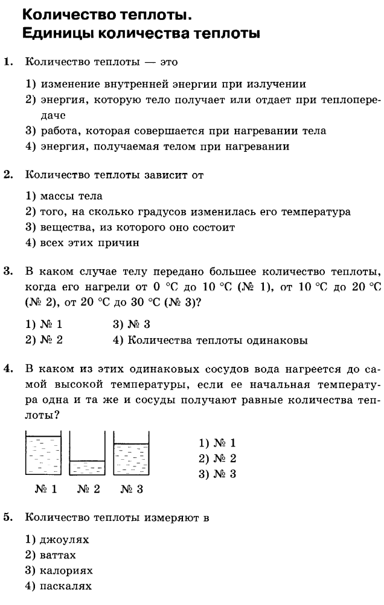
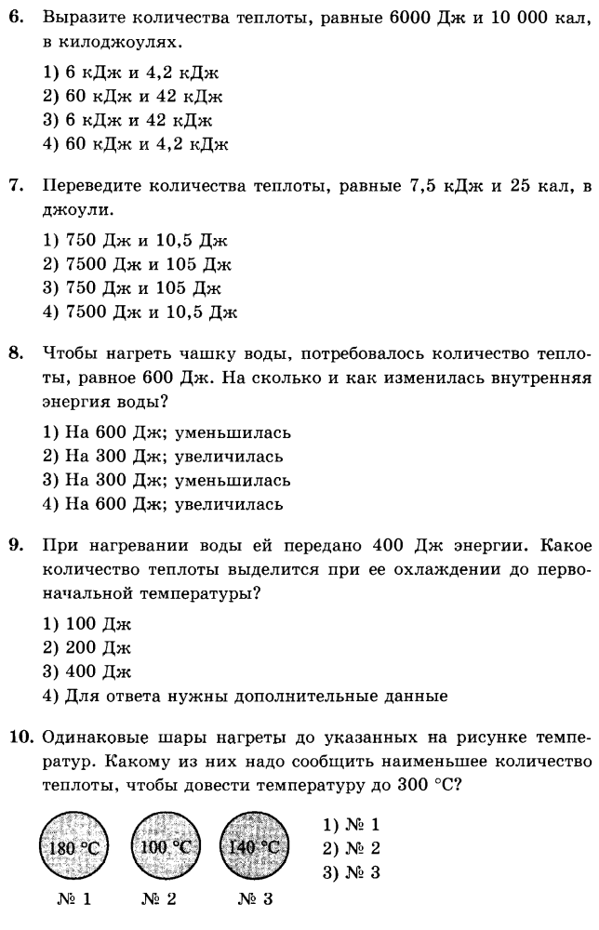
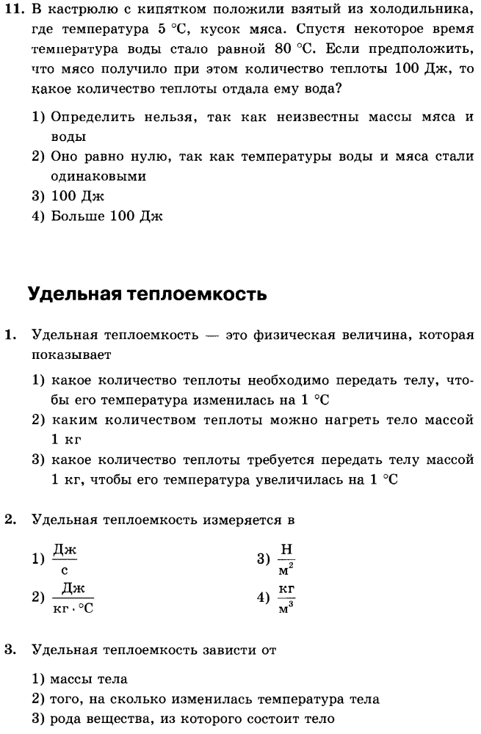
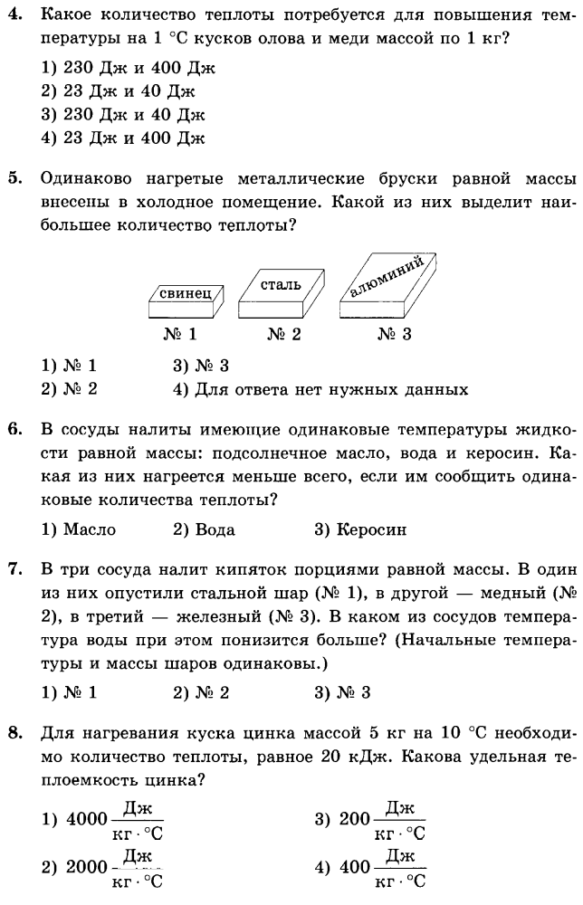
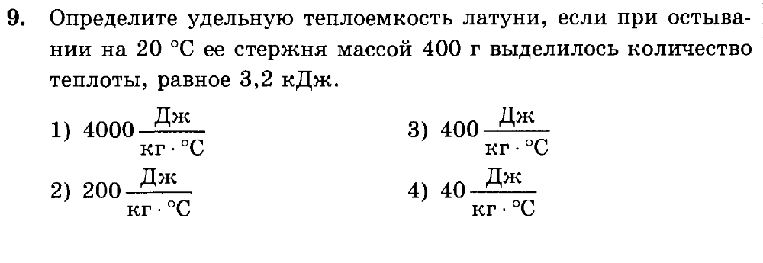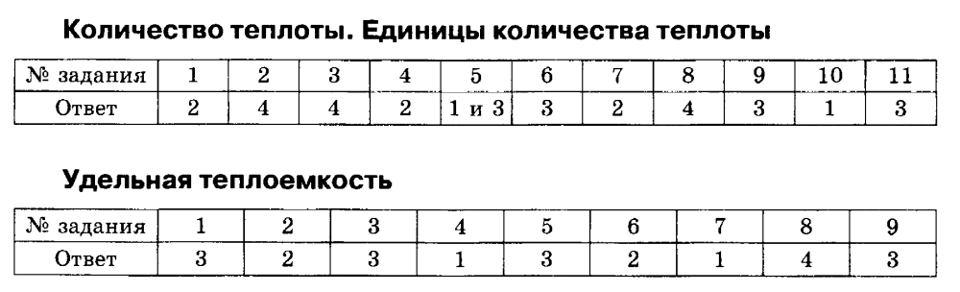
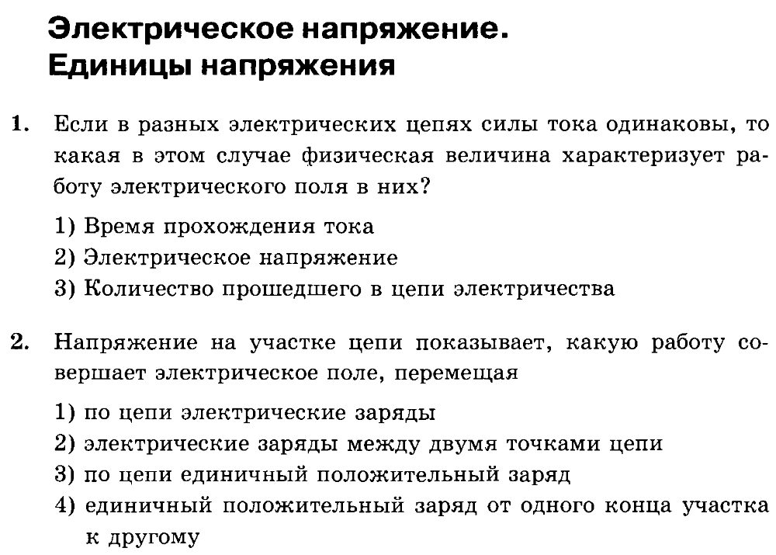

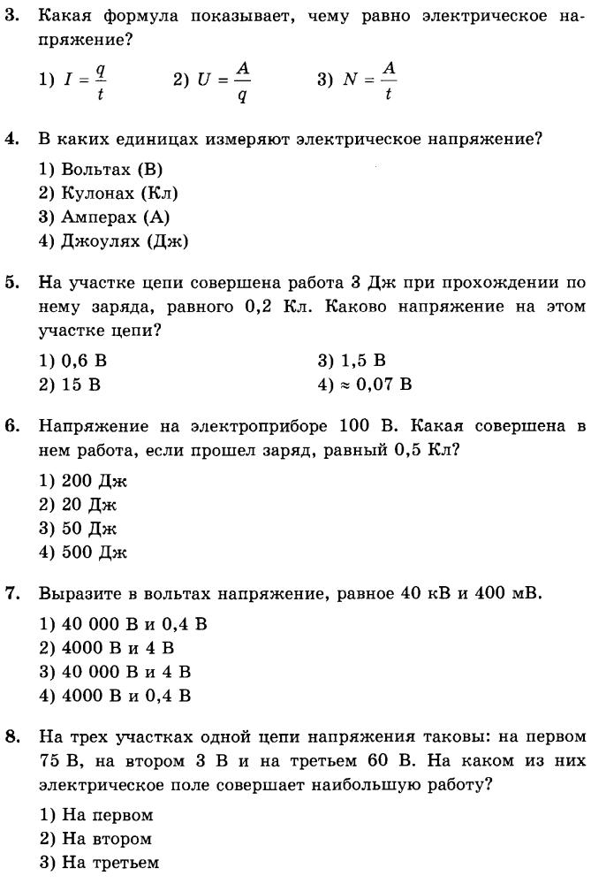
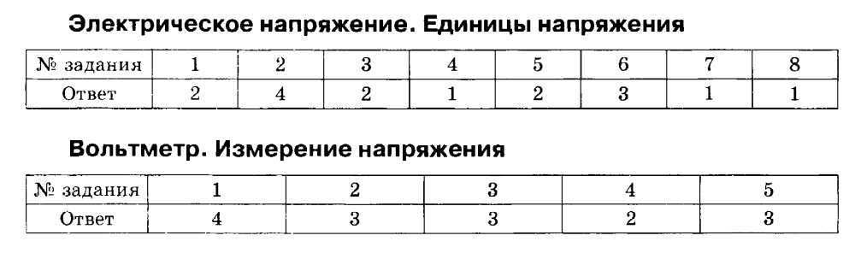
Критерии оценивания теста
0-49% оценка 2
50-64% оценка 3
65-79% оценка 4
80-100% оценка 5

6. ПЕРЕЧЕНЬ УЧЕБНО-МЕТОДИЧЕСКОГО ОБЕСПЕЧЕНИЯ
№  п\п | Авторы,составители | Название учебного издания | Годы издания | Издательство
1. | А.В. Перышкин | Физика-8 кл | 2012 | М. Дрофа
2. | В.И. Лукашик | Сборник задач по физике7-9кл. | 2005 | М.Просвещение
3. | О.И.Громцева | Контрольные и самостоятельные работы по физике-8 класс | 2010 | М. Экзамен
4. | О.Ф.Кабардин, В.А.Орлов | Тесты  7-9 кл | 2000 | М. Дрофа
5. | А.В.Усова, З,А.Вологодская | Дидактический материал по физике 7-8 классы | 2000 | М. Просвещение
6. | Е. М Гутник Е.В. Рыбакова | Тематическое планирование по физике | 2001 | Волгоград. Учитель-АСТ
7. | В.А.Попова | Рабочие програм-мы по физике | 2009 | М. Глобус
Данный учебно-методический комплекс реализует задачу концентрического принципа построения учебного материала, который отражает идею формирования целостного представления о физической картине мира.

СПИСОК ЛИТЕРАТУРЫ
1. В.А.Шевцов. Тематическое планирование по физике -7-11класс, 2004г.
2. В.А.Попова.Рабочие программы по физике 7-11 кл. М: «Глобус», 2009 г.
3. В.А.Шевцов. Физика. 8 класс: Поурочное планирование. Волгоград «Учитель», 2004г.
4. Л.И.Анциферов, И.М.Пищиков. Практикум по методике и технике школьного физического М: «Просвещение». 1984 г.
5. В.А.Буров, С.Ф.Кабанов, В.И.Свиридов. Фронтальные экспериментальные задания по физике. М: «Просвещение». 1984 г.
6. Ф.В.Рабиза. Опыты без приборов. М: «Детская литература». 1988 г.

Дополнительная литература для учащихся:
1. Я.И.Перельман. Занимательная физика. М: «Наука», 1976 г.

MULTIMEDIA – поддержка предмета:
1. Образовательные программы и стандарты по физике. Тематическое планирование. Издательство «Учитель. 2010 г.
2. Тесты по физике. 7-9 классы. Серия: проверь себя (для учащихся). Издательство «Учитель. 2010 г.
3. З.В.Александрова и др. Уроки физики с использованием информационных технологий. 7–11 кл. Методическое пособие с электронным приложением. М: «Глобус». 2010 г.

